03 – UseCases

Система автоматизации деятельности сыроварни

Краткое описание вариантов использования

Выполнили

обучающаяся 3 курса,

ИСиТ-21.05 группы

Кравец В. Д.,

обучающаяся 3 курса,

ИСиТ-21.05 группы

Секисова К. К.

Проверил

доцент кафедры

информационных систем, к.т.н.

Карякин Юрий Евгеньевич

**Содержание**

1. Структуризация вариантов использования 3

2. Реестр вариантов использования 6

3. Конкретизация функциональных требований 7

3.1. D1. Назначить скидку на продукцию 7

3.2. D2. Назначить персональную скидку клиенту 8

3.3. D3. Удалить вид продукции 8

3.4. D4. Добавить новый вид продукции 9

3.5. D5. Изменить цену продукции 9

3.6. D6. Получение и анализ отчета по продаже сыра 10

3.7. D7. Сформировать план работ 10

3.8. M1. Планирование сроков выполнения заказа 11

3.9. M2. Оформление нового заказа 12

3.10. M3. Изменение деталей заказа 12

3.11. M4. Закрытие заказа 12

3.12. T1. Добавление информации о произведенной продукции 13

3.13. T2. Добавление информации о качестве продукции 13

3.14. T3. Обновление информации о сырье 14

3.15. T4. Обновление информации об израсходованном сырье 14

1. Структуризация вариантов использования

Анализ вариантов использования выявил следующие взаимосвязи.

1. Вариант использования «Назначить скидку на продукцию» и «Назначить персональную скидку клиенту» имеют схожий функционал. Назначение персональной скидки так же назначает скидку на продукцию, но для отдельно взятого клиента. Поэтому вариант «Назначить персональную скидку клиенту» является расширением для прецедента «Назначить скидку на продукцию».

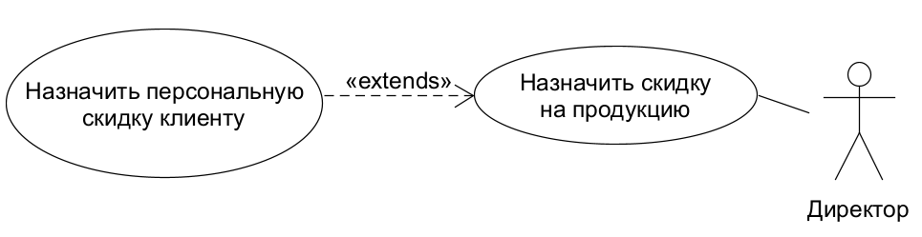

Рисунок 1 – Обобщение вариантов использования при назначении скидки

1. Вариант использования «Добавление информации о произведенной продукции» и «Добавление информации о качестве продукции» имеют схожий функционал. Добавление информации о качестве продукции является расширением для добавления информации о произведенной продукции.

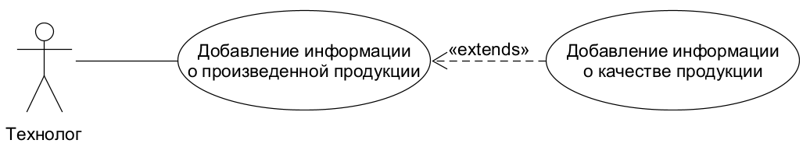

Рисунок 2 – Обобщение вариантов использования при добавлении информации

1. Вариант использования «Оформление нового заказа» подразумевает расчет срока выполнения заказа, то есть включает функциональность прецедента «Планирование сроков выполнения заказа». Это позволяет включить «Планирование сроков выполнения заказа» в вариант использования «Оформление нового заказа».

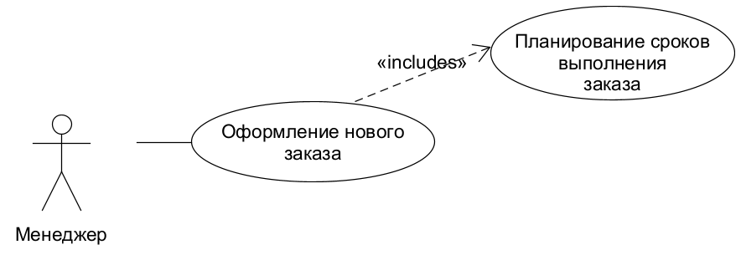

Рисунок 3 – Включение планирования сроков в оформление заказа

1. Выявлены пропущенные ассоциации между Менеджером и вариантом использования «Сформировать план работ».

Итоговая диаграмма прецедентов представлена на рисунке 4.

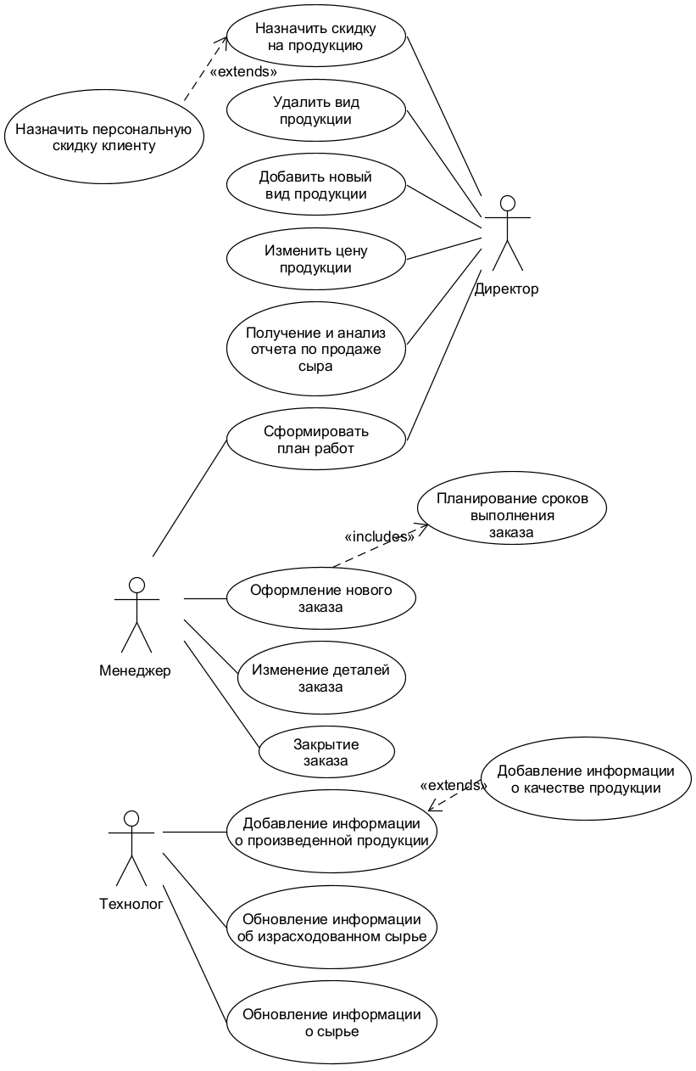

Рисунок 4 – Результирующая диаграмма вариантов использования

1. Реестр вариантов использования

После анализа и редактирования первоначальной диаграммы вариантов использования в предыдущем параграфе, два варианта использования перешли в расширения для других прецедентов. Результирующий список вариантов использования системы представлен в таблице 1.

Таблица 1 – Реестр вариантов использования

|  |  |  |  |
| --- | --- | --- | --- |
| Код | Основной актор | Наименование | Формулировка |
| D1 | Директор | Назначить скидку на продукцию | Позволяет назначать скидку на определенный вид сыра |
| D2 | Директор | Назначить персональную скидку клиенту | Директор может назначить скидку определенному клиенту |
| D3 | Директор | Удалить вид продукции | Директор может снять с производства определенный вид сыра |
| D4 | Директор | Добавить новый вид продукции | Директор может ввести новый вид сыра для производства и продажи |
| D5 | Директор | Изменить цену продукции | Директор изменяет цену на определённый вид продукции |
| D6 | Директор | Получение и анализ отчета по продаже сыра | Директор формирует и получает финансовый отчет по затратам и прибыли за месяц – в нем указываются изготовленные виды сыра, доходы и расходы по ним, средняя цена продажи и т.д. |
| D7 | Директор или Менеджер | Сформировать план работ | Позволяет формировать план варок сыра, – какой вид, сколько ингредиентов затрачено, когда началось приготовление, и к какой дате сыр будет готов – то есть планирует производство сыра для каждого заказа |
| M1 | Менеджер | Планирование сроков выполнения заказа | Позволяет планировать, к какой дате будет готов заказ: в зависимости от заказанного сыра и продолжительности его созревания, клиенту говорится срок выполнения заказа. |
| M2 | Менеджер | Оформление нового заказа | Позволяет вносить в систему новый заказ от покупателя |
| M3 | Менеджер | Изменение деталей заказа | Позволяет вносить корректировки в заказ |
| M4 | Менеджер | Закрытие заказа | По готовности заказа, менеджер передает его клиенту и закрывает |
| T1 | Технолог | Добавление информации о произведенной продукции | Технолог вносит информацию после приготовления очередной партии сыра |
| T2 | Технолог | Добавление информации о качестве продукции | После приготовления сыра, технолог оценивает качество произведенной продукции |
| T3 | Технолог | Обновление информации о сырье | Технолог вносит информацию о сырье, необходимом для производства – его наименовании, количестве и стоимости |
| T4 | Технолог | Обновление информации об израсходованном сырье | Технолог вносит расходы сырья на приготовление новой партии сыра |

1. Конкретизация функциональных требований

### D1. Назначить скидку на продукцию

|  |  |  |  |
| --- | --- | --- | --- |
| D1 | Директор | Назначить скидку на продукцию | Позволяет назначать скидку на определенный вид сыра |

*Основное действующее лицо:* Директор

*Другие участники прецедента:* отсутствуют

*Связи с другими вариантами использовани*я: расширяется прецедентом «D2. Назначить персональную скидку»

*Краткое описание:*

Данный вариант использования позволяет директору выставлять скидки на виды продукции в продаже.

Из списка производимой продукции выбирается вид сыра, на который директор хочет установить общую скидку, и вводит желаемый процент или сумму скидки. Первоначальная цена продукции при этом не перезаписывается, скидка является лишь временным изменением стоимости.

### D2. Назначить персональную скидку клиенту

|  |  |  |  |
| --- | --- | --- | --- |
| D2 | Директор | Назначить персональную скидку клиенту | Директор может назначить скидку определенному клиенту |

*Основное действующее лицо:* Директор

*Другие участники прецедента:* отсутствуют

*Связи с другими вариантами использовани*я: расширяет прецедент «D1. Назначить скидку на продукцию»

*Краткое описание:*

Данный вариант использования также позволяет директору выставлять скидки на виды продукции в продаже, но уже для отдельных клиентов.

Из списка клиентов выбирается клиент, которому директор хочет назначить персональную скидку. Затем необходимо выбрать, на какую продукцию будет распространяться скидка, возможен множественный выбор, и вводится желаемый процент или сумма скидки. Первоначальная цена продукции при этом не перезаписывается, скидка является лишь временным изменением стоимости.

### D3. Удалить вид продукции

|  |  |  |  |
| --- | --- | --- | --- |
| D3 | Директор | Удалить вид продукции | Директор может снять с производства определенный вид сыра |

*Основное действующее лицо:* Директор

*Другие участники прецедента:* отсутствуют

*Связи с другими вариантами использовани*я: отсутствуют

*Краткое описание:*

Удаление продукции из списка продукции. Директор может выбрать вид продукции для удаления.

Если на данную продукцию не имеется ссылок в виде внешних ключей, то она может быть удалена из базы данных без нарушения целостности и согласованности данных. Если же данная продукция имеет ссылки в других отношениях, то ставится пометка об ее удалении, но напрямую из базы данных она не удаляется. Это позволяет избежать null-значений внешних ключей.

### D4. Добавить новый вид продукции

|  |  |  |  |
| --- | --- | --- | --- |
| D4 | Директор | Добавить новый вид продукции | Директор может ввести новый вид сыра для производства и продажи |

*Основное действующее лицо:* Директор

*Другие участники прецедента:* отсутствуют

*Связи с другими вариантами использовани*я: отсутствуют

*Краткое описание:*

Данный вариант использования системы позволяет директору добавлять новый вид продукции.

При добавлении нового вида сыра, директор обязательно должен ввести его название и цену, по желанию он может добавить состав (то есть ингредиенты и их объем), и краткое описание.

### D5. Изменить цену продукции

|  |  |  |  |
| --- | --- | --- | --- |
| D5 | Директор | Изменить цену продукции | Директор изменяет цену на определённый вид продукции |

*Основное действующее лицо:* Директор

*Другие участники прецедента:* отсутствуют

*Связи с другими вариантами использовани*я: отсутствуют

*Краткое описание:*

Данный вариант использования системы позволяет директору изменить цену продукции.

Из списка продукции директор выбирает желаемую для изменения продукцию, и вводит новую цену. Есть возможность выставления не точной суммы на сыр, а введения процентной надбавки над его себестоимостью. Старая цена при этом перезаписывается на новую цену.

### D6. Получение и анализ отчета по продаже сыра

|  |  |  |  |
| --- | --- | --- | --- |
| D6 | Директор | Получение и анализ отчета по продаже сыра | Директор формирует и получает финансовый отчет по затратам и прибыли за месяц – в нем указываются изготовленные виды сыра, доходы и расходы по ним, средняя цена продажи и т.д. |

*Основное действующее лицо:* Директор

*Другие участники прецедента:* отсутствуют

*Связи с другими вариантами использовани*я: отсутствуют

*Краткое описание:*

Данный вариант использования системы позволяет директору получить отчет за определенный период.

Выбирается период, за который необходимо сформировать отчет, и выводится отчет с возможностью его печати.

В отчете указаны следующие величины:

Общий доход,

Общие расходы,

Доходы с сыра,

Расходы на сыр.

Детальная таблица по каждому виду сыра: его сумма продажи, затраты молока в литрах, проданное количество в граммах, нераспроданные остатки в граммах, средняя цена заказа на этот вид сыра, денежные затраты на 1 кг сыра, расходы по литрам молока, недостача.

### D7. Сформировать план работ

|  |  |  |  |
| --- | --- | --- | --- |
| D7 | Директор или Менеджер | Сформировать план работ | Позволяет формировать план варок сыра, – какой вид, сколько ингредиентов затрачено, когда началось приготовление, и к какой дате сыр будет готов – то есть планирует производство сыра для каждого заказа |

*Основное действующее лицо:* Директор

*Другие участники прецедента:* Менеджер

*Связи с другими вариантами использовани*я: отсутствуют

*Краткое описание:*

Данный вариант использования системы позволяет директору или менеджеру распланировать приготовление определенных сортов сыра и определить, к какой дате они будут готовы к продаже.

При добавлении новой варки необходимо указать вид сыра, и литраж молока, который планируется затратить на данную партию сыра. Исходя из доступных данных по виду сыра, будет рассчитано примерное время приготовления сыра и его выходное количество.

### M1. Планирование сроков выполнения заказа

|  |  |  |  |
| --- | --- | --- | --- |
| M1 | Менеджер или Директор | Планирование сроков выполнения заказа | Позволяет планировать, к какой дате будет готов заказ: в зависимости от заказанного сыра и продолжительности его созревания, клиенту говорится срок выполнения заказа. |

*Основное действующее лицо:* Менеджер

*Другие участники прецедента:* Директор

*Связи с другими вариантами использовани*я: Включается прецедентом «Оформление нового заказа»

*Краткое описание:*

Данный вариант использования системы позволяет менеджеру или директору спланировать дату приготовления заказанного сорта сыра и сообщить клиенту, к какой дате его заказ будет выполнен.

Срок выполнения планируется из наличия готовых сыров, количества заказанного сыра и сроков его приготовления. Для каждого сыра есть своя технология варки и созревания, поэтому срок заказа может варьироваться. Возможно частичная отдача заказа клиенту по готовности заказанных сыров. Тогда напротив отданной части продукции ставится отметка об ее выдаче клиенту.

### M2. Оформление нового заказа

|  |  |  |  |
| --- | --- | --- | --- |
| M2 | Менеджер | Оформление нового заказа | Позволяет вносить в систему новый заказ от покупателя |

*Основное действующее лицо:* Менеджер

*Другие участники прецедента:* отсутствуют

*Связи с другими вариантами использовани*я: Включает прецедент «Планирование сроков выполнения заказа»

*Краткое описание:*

Данный вариант использования позволяет Менеджеру оформить новый заказ клиента.

В заказе заполняются контактные данные клиента, и перечень продукции, которую он желает заказать. Сразу рассчитывается общая сумма заказа, и примерное время выполнения заказа. Для планирования сроков выполнения заказа выполняется прецедент «Планирование сроков выполнения заказа».

### M3. Изменение деталей заказа

|  |  |  |  |
| --- | --- | --- | --- |
| M3 | Менеджер | Изменение деталей заказа | Позволяет вносить корректировки в заказ |

*Основное действующее лицо:* Менеджер

*Другие участники прецедента:* отсутствуют

*Связи с другими вариантами использовани*я*:* отсутствуют

*Краткое описание:*

Данный вариант использования позволяет Менеджеру изменить заказ клиента.

Если приготовление сыра по заказу уже начато, то удаление данной продукции в заказе невозможно.

### M4. Закрытие заказа

|  |  |  |  |
| --- | --- | --- | --- |
| M4 | Менеджер | Закрытие заказа | По готовности заказа, менеджер передает его клиенту и закрывает |

*Основное действующее лицо:* Менеджер

*Другие участники прецедента:* отсутствуют

*Связи с другими вариантами использовани*я*:* отсутствуют

*Краткое описание:*

Данный вариант использования позволяет Менеджеру при передаче заказа клиенту отметить заказ как выполненный.

### T1. Добавление информации о произведенной продукции

|  |  |  |  |
| --- | --- | --- | --- |
| T1 | Технолог | Добавление информации о произведенной продукции | Технолог вносит информацию после приготовления очередной партии сыра |

*Основное действующее лицо:* Технолог

*Другие участники прецедента:* отсутствуют

*Связи с другими вариантами использовани*я*:* расширяется прецедентом «Добавление информации о качестве продукции»

*Краткое описание:*

После окончания приготовления партии сыра, технолог вносит информацию о данной продукции. Варка данной партии закрывается, указывается фактически произведенное количество сыра.

### T2. Добавление информации о качестве продукции

|  |  |  |  |
| --- | --- | --- | --- |
| T2 | Технолог | Добавление информации о качестве продукции | После приготовления сыра, технолог оценивает качество произведенной продукции |

*Основное действующее лицо:* Технолог

*Другие участники прецедента:* отсутствуют

*Связи с другими вариантами использовани*я*:* расширяет прецедент «Добавление информации о произведенной продукции»

*Краткое описание:*

При внесении информации о приготовленной партии сыра, технолог оценивает качество партии, и фиксирует данную информацию.

При браке в партии, из продукции либо изымаются бракованные куски, и ее вес становится меньше, либо же вся партия списывается и утилизируется.

### T3. Обновление информации о сырье

|  |  |  |  |
| --- | --- | --- | --- |
| T3 | Технолог | Обновление информации о сырье | Технолог вносит информацию о сырье, необходимом для производства – его наименовании, количестве и стоимости |

*Основное действующее лицо:* Технолог

*Другие участники прецедента:* отсутствуют

*Связи с другими вариантами использовани*я*:* отсутствуют

*Краткое описание:*

Вариант использования позволяет добавлять и изменять информацию о сырье, как об ингредиентах, так и об оборудовании.

Поддержание актуальности информации о количестве и стоимости имеющегося в арсенале сырья необходимо для оперативной работы предприятия.

### T4. Обновление информации об израсходованном сырье

|  |  |  |  |
| --- | --- | --- | --- |
| T4 | Технолог | Обновление информации об израсходованном сырье | Технолог вносит расходы сырья на приготовление новой партии сыра |

*Основное действующее лицо:* Технолог

*Другие участники прецедента:* отсутствуют

*Связи с другими вариантами использовани*я*:* отсутствуют

*Краткое описание:*

Вариант использования позволяет добавлять и изменять информацию об израсходованном на приготовление сыра сырье.

После начала каждой новой варки сыра, технолог заносит, сколько литров молока и иных ингредиентов было затрачено. Это позволяет отследить движение сырья внутри предприятия.